TECHNINĖ SPECIFIKACIJA
EISMO REGULIAVIMO PRIEMONĖS

Kelio ženklai ir saugaus eismo priemonės:
KELIO ŽENKLAI
Techninė specifikacija Nr. 1
Eil. Nr. | Techniniai parametrai ir reikalavimai | Mato vnt. | Atspindžio klasė
1.1 | Kelio ženklai | m² | RA1
1.2 | Kelio ženklai | m² | RA2
SAUGAUS EISMO PRIEMONĖS
Techninė specifikacija Nr. 2
Eil. Nr. | Techniniai parametrai ir reikalavimai |  | Matmenys, mm
2. | Plastikinis stovas – pilonas |  | Geltona spalva,  Tinkami d 60,3 / 76,1 skersmens vamzdžiams.
Techninė specifikacija Nr. 3
Eil. Nr. | Techniniai parametrai ir reikalavimai |  | Matmenys, mm
3.1 | 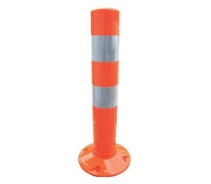Lankstūs plastikiniai stulpeliai (raudoni) |  | H 450
3.2 |  |  | H 750
3.3 |  |  | H 1000
Techninė specifikacija Nr. 4
Eil. Nr. | Techniniai parametrai ir reikalavimai |  | Matmenys, mm
4.1 | 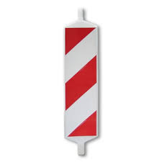Plastikinė nukreipiančioji gairelė |  | 290 × 1100,  Baltos spalvos
4.2 | 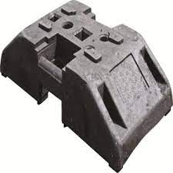 Nukreipiančiosios gairelės tvirtinimo padas (guminis) |  | Preliminarūs gabaritai:  780 × 380 × 120.  Svoris apie 30 kg.  Skylės gairelėms :  40 × 40; ø50
Techninė specifikacija Nr. 5
Eil. Nr. | Techniniai parametrai ir reikalavimai |  | Matmenys, mm
5. | 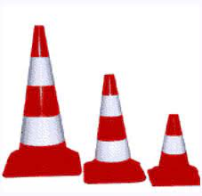Nukreipiamieji kūgiai PVC su šviesą atspindinčia plėvele |  | H 350  H 500  H 750
Techninė specifikacija Nr. 6
Eil. Nr. | Techniniai parametrai ir reikalavimai |  | Matmenys, mm
6. | 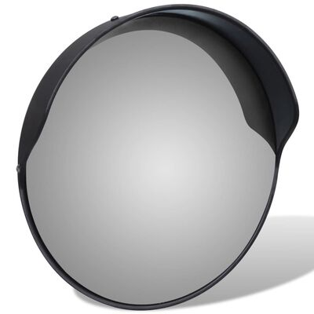Sferiniai kelio veidrodžiai su tvirtinimo detalėmis |  | d 500  d 600  d 800  d 1000
Techninė specifikacija Nr. 7
Eil. Nr. | Techniniai parametrai ir reikalavimai |  | Matmenys, mm
7. | 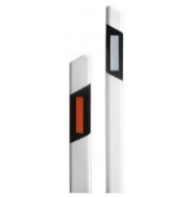Signaliniai stulpeliai |  | h 1600  baltos spalvos  balti ir oranžiniai atšvaitai
Techninė specifikacija Nr. 8
Eil. Nr. | Techniniai parametrai ir reikalavimai |  | Matmenys, mm
8. | 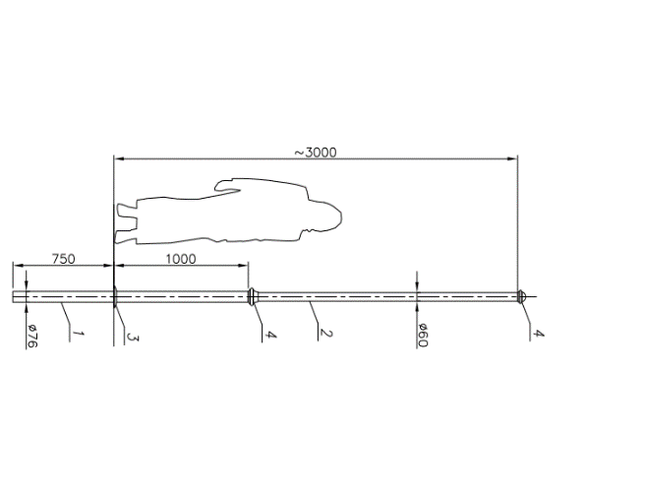 Dekoratyvinis kelio ženklo stovas |  | apatinė dalis  plieninis vamzdis d76,  viršutinė dalis  plieninis vamzdis d60,  ilgis apie 4 m,  spalva RAL7021
Techninė specifikacija Nr. 9
Techniniai parametrai ir reikalavimai |  |  | Matmenys, mm
9. | 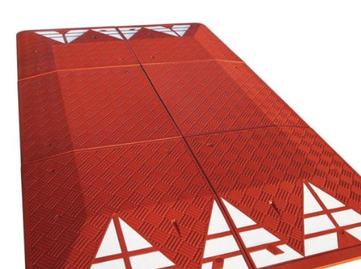 Greičio mažinimo salelės |  | 2000 × 1800 × 65
Techninė specifikacija Nr. 10
Techniniai parametrai ir reikalavimai |  |  | Matmenys, mm
10. | 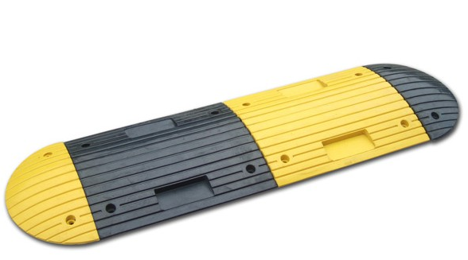Guminiai greičio mažinimo kalneliai |  | 900 × 500 × 50
Techninė specifikacija Nr. 11
Techniniai parametrai ir reikalavimai |  |  | Matmenys, mm
11. | 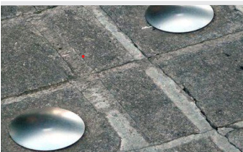 Iškilūs nerūdijančio plieno diskai |  | D 150
Techninė specifikacija Nr. 12
Techniniai parametrai ir reikalavimai |  |  | Matmenys, mm
12. | 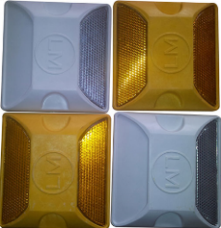  Atšvaitas kelio dangoje |  | 100 × 100 × 20  Spalva – geltona, balta
Techninė specifikacija Nr. 13
Techniniai parametrai ir reikalavimai |  |  | Matmenys, mm
13.1 | 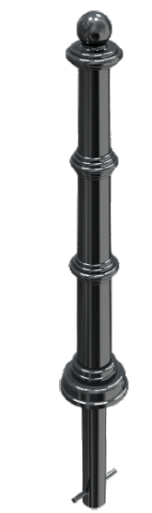  Metaliniai dekoratyviniai stulpeliai |  | D 100  H 1000
13.2 | 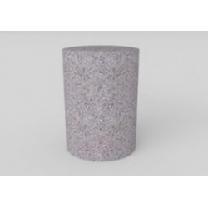  Betoniniai stulpeliai |  | D 350  H 500
13.3 | 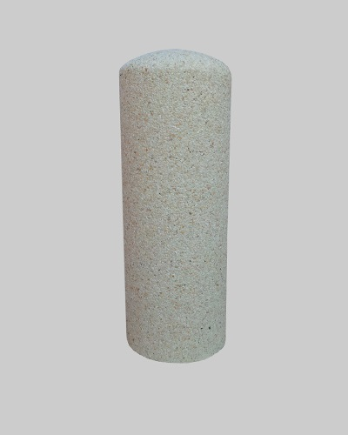 Granitiniai stulpeliai |  | D 100  H 1000  RAL 7026
Techninė specifikacija Nr. 14
Techniniai parametrai ir reikalavimai |  |  | Matmenys, mm
14.1 | 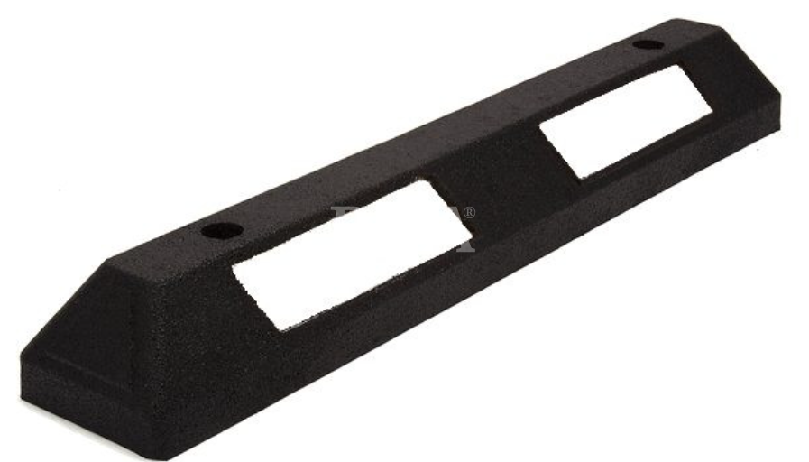Parkavimo borteliai su baltom juostom |  | 900 × 150 × 100
14.2 |  |  | 1650 × 150 × 100
Techninė specifikacija Nr. 15
Techniniai parametrai ir reikalavimai |  |  | Matmenys, mm
15.1 | Cinkuota apsauginė tvorelė, jungiama segmentais (segmentai pateikiami kartu su sujungimo varžtais), statramstis. |  | Statramstis:  d60,3 × 2,0 × 1750.  Segmentas:  D33,7 × 2,9, kurio ilgis gali būti:  2000  2880
15.2 | 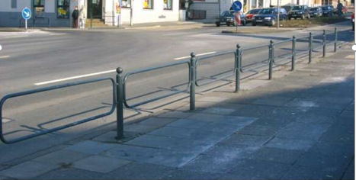  Dekoratyvinė tvorelė, jungiama segmentais (segmentai pateikiami kartu su sujungimo varžtais), statramstis |  | Statramstis d60.  Segmentas, kurio ilgis - 1500, spalva RAL7021

- Kelio ženklų gamybos techninės sąlygos turi atitikti standarto LST EN 12899-1 „Nuolatiniai vertikalieji kelio ženklai. 1 dalis. Nuolatiniai ženklai“ bendruosius ir techninius reikalavimus. Kelio ženklų klasė pagal LST EN 12899-1 turi būti: RA1, RA2. Kelio ženklo pagrindui turi būti:
  - 1,5÷2,0 mm storio aliuminio skarda;
  - 0,8÷1,5 mm storio šalto valcavimo cinkuota skarda. Cinkuoto sluoksnio storis 20 μm (±5 μm).
- Kelio ženklų dydžio grupės: 0 grupė – labai maži; 1 grupė – maži; 2 grupė –normalaus dydžio; 3 grupė – dideli; 4 grupė – labai dideli. Kelio ženklų (0, 1, 2, 3 ir 4 grupės) parametrai yra nurodomi Lietuvos Respublikos susisiekimo ministro 2012 m. sausio 31 d. įsakymu Nr. 3-83 „Dėl Kelio ženklų įrengimo ir vertikaliojo ženklinimo taisyklių patvirtinimo“ patvirtintose taisyklėse (aktualios redakcijos).
- Ženklo pritvirtinimui naudoti plienines apkabas turi atitikti S 235 klasės plieno kokybės reikalavimus arba turi būti parenkamos iš rūdijimui atsparaus ne žemesnės kaip A2 grupės plieno.
- Juostinės kabės ir tamprieji užspaudimo elementai turi būti parenkami pagal standartą LST LE 1090-2. Jie turi atitikti S 235 klasės plieno kokybės reikalavimus arba juos reikia parinkti iš rūdijimui atsparaus ne žemesnės kaip A2 grupės plieno.
- Apkaboms laikyti ir skydeliams fiksuoti naudojami varžtai bei veržlės turi būti iš rūdijimui atsparaus ne žemesnės kaip A2 grupės plieno. Tvirtinimo detalių cinko sluoksnio storis turi būti 45 μm (±5 μm), varžtai – karštai cinkuoti.
- Kelio ženklų skydų tvirtinimo elementai turi tikti atramoms taip, kad neleistų ženklui sukiotis aplink atramą ir atitiktų standarto LST EN 12899-1 5.3.1 – 5.3.3; 5.3.5 punktų reikalavimus. Įrengus kelio ženklą ir suveržus tvirtinimo elementus (apkabas) turi likti galimybė papildomam (rezerviniam) paveržimui atsiradus tvirtinimo elementų (apkabų) senėjimo ar deformacijos (išsitampymo) požymiams.
- Kelio ženklas turi būti su šviesą atspindinčia plėvele, gerai matomas. Kelio ženklų gamyboje turi būti naudojamos aukšto intensyvumo atspindžio plėvelės, prisilaikant jų gamintojų pateiktų technologinių procesų reikalavimų. Gamintojas, kurio plėvelė bus naudojama ženklams, turi suteikti ne mažesnį kaip 5 metų garantinį laiką. Kelio ženklų plėvelės klasė – RA1, RA2 („aukšto intensyvumo atspindys“, atspindžio folijos tipas pagal LST EN 12899-1), konkreti klasė nurodoma užsakant ženklus. Ant plėvelės fasadinės pusės turi būti matomi plėvelės markę nusakantys vandens ženklai arba tinklelio forma.
- Kelio ženklų cinkuotiems ir dažytiems paviršiams, sujungimo mazgų suvirinimo siūlėms turi būti suteikiama ne mažesnė kaip 5 metų garantija.
- Kelio ženklų raidės, skaitmenys ir simboliai turi būti gaminami iš šviesą atspindinčios plėvelės (išskyrus juodą spalvą) arba šilkografinio spausdinimo būdu.
- Kitoje ženklo pusėje turi būti pateikta informacija (ne šviesą atspindinti): ženklą pagaminusios įmonės pavadinimas; prekės ženklas; pagaminimo data; standarto žymuo; naudojamos kelio ženklui plėvelės markė.
- Vadovaujantis Lietuvos Respublikos aplinkos ministro 2022 m. sausio 24 d. įsakymu Nr. D1-15 „Dėl reglamentuojamų statybos produktų sąrašo patvirtinimo“ privalomai taikomas darnusis standartas LST EN 12899-1 „Nuolatiniai vertikalieji kelio ženklai. 1 dalis. Nuolatiniai ženklai“, kuris nurodytas Reglamentuojamų statybos produktų sąraše.
- Įrengiant ir prižiūrint kelio ženklus miesto gatvėse kelio ženklai privalo būti ženklinami „CE“ ženklu.
- Kartu su kiekvienu kelio ženklų priėmimo – perdavimo aktu, turi būti pateikta kelio ženklų EKSPLOATACINIŲ SAVYBIŲ DEKLARACIJA.
- Saugaus eismo priemonės bei jų atšvaitai turi atitikti Lietuvos automobilių kelių direkcijos prie Susisiekimo ministerijos direktoriaus 2014 m. vasario 20 d. įsakymu Nr. V-69 patvirtintų „Automobilių kelių signalinių stulpelių techninių reikalavimų aprašo ir įrengimo taisyklių TRAT SST 14“ A grupės signalinių stulpelių ir atgalinių atšvaitų techninius, įrengimo reikalavimus. Signaliniai stulpeliai su vertikaliu ženklinimu ir atšvaitais skirti kelkraščių išorinio krašto žymėjimui, kad jis geriau būtų matomas tamsiu paros metu ir esant blogoms meteorologinėms sąlygoms. Pagaminti iš pūsto polietileno, atsparaus UV poveikiui su II klasės šviesą atspindinčia plėvele.
- Prekių pristatymo terminas – ne vėliau kaip per 15 darbo dienų nuo užsakymo pateikimo.
- Pirkimas yra priskiriamas žaliesiems, taikomi Aplinkos apsaugos kriterijų taikymo, vykdant žaliuosius pirkimus, tvarkos aprašo 4.4.4.5 papunkčio reikalavimas „prekė, virtusi atliekomis, tinka paruošti pakartotinai naudoti ar perdirbti“, t. y. prekės gyvavimo ciklo pabaigoje turi būti tinkamos perdirbti, ir Aplinkos apsaugos kriterijų taikymo, vykdant žaliuosius pirkimus, tvarkos aprašo 2 priedo „Minimalūs aplinkos apsaugos kriterijai“ 27.1 papunkčio reikalavimas „kelio ženklams naudojami produktai turi būti sudaryti panaudojant antrinio panaudojimo medžiagas, ir (ar) pakartotinio panaudojimo medžiagas, ir (ar) perdirbtas medžiagas, jeigu tai neprieštaraujama galiojantiems kelio ženklams taikomiems standartams“ bei 27.2 papunkčio reikalavimas „keliui ženklinti naudojamų produktų ir gaminių lakieji organiniai junginiai neturi viršyti 150 g/l; stiklo granulėse ir kitose sudėtinėse medžiagose pavojingų elementų (arseno, stibio ir švino) koncentracija negali būti didesnė kaip 200 ppm, jeigu tai neprieštarauja galiojantiems kelių ženklinimui taikomiems standartams;“. Galimi atitiktį žaliojo pirkimo reikalavimams įrodantys dokumentai (pasirinktinai): gamintojo ir (ar) tiekėjo techniniai dokumentai / gamintojo ir (ar) importuotojo, ir (ar) tiekėjo rašytinis patvirtinimas / gamintojo ir (ar) tiekėjo deklaracija (pateikiant objektyvius įrodymus), arba kiti lygiaverčiai įrodymai. Sutarties vykdymo metu Pirkėjui paprašius, Tiekėjas per penkias darbo dienas turi pateikti atitiktį žaliojo pirkimo reikalavimams įrodančius dokumentus.

KELIO ŽENKLAI
Techninė specifikacija Nr. 1
Eil. Nr. | Siūlomos prekės pavadinimas | Atspindžio klasė | Preliminarus kiekis, (m² ) | Įkainis, Eur be PVM | Suma, Eur be PVM
1.1 | Kelio ženklai iki 0.22 m² | RA1 | 200
1.2 | Kelio ženklai nuo 0.23 m² | RA1 | 400
1.3 | Kelio ženklai iki 0.22 m² | RA2 | 25
1.4 | Kelio ženklai nuo 0.23 m² | RA2 | 25
SAUGAUS EISMO PRIEMONĖS
Techninė specifikacija Nr. 2
Eil. Nr. | Siūlomos prekės pavadinimas | Matmenys, mm | Preliminarus kiekis (vnt.) | Įkainis, Eur be PVM | Suma, Eur be PVM
2. | Plastikinis stovas - pilonas | Geltona spalva,  Tinkami d 60,3 / 76,1 skersmens vamzdžiams. | 20
Techninė specifikacija Nr. 3
Eil. Nr. | Siūlomos prekės pavadinimas | Matmenys, mm | Preliminarus kiekis (vnt.) | Įkainis, Eur be PVM | Suma, Eur be PVM
3.1 | Lankstūs plastikiniai stulpeliai (raudoni) | H 450 | 100
3.2 | Lankstūs plastikiniai stulpeliai (raudoni) | H 750 | 250
3.3 | Lankstūs plastikiniai stulpeliai (raudoni) | H 1000 | 150
Techninė specifikacija Nr. 4
Eil. Nr. | Siūlomos prekės pavadinimas | Matmenys, mm | Preliminarus kiekis (vnt.) | Įkainis, Eur be PVM | Suma, Eur be PVM
4.1 | Plastikinė nukreipiančioji gairelė | 290 × 1100,  Baltos spalvos | 100
4.2 | Nukreipiančiosios gairelės tvirtinimo padas (guminis) | Preliminarūs gabaritai:  780 × 380 × 120.  Svoris apie 30 kg.  Skylės gairelėms 40 × 40; ø50 | 100
Techninė specifikacija Nr. 5
Eil. Nr. | Siūlomos prekės pavadinimas | Matmenys, mm | Preliminarus kiekis (vnt.) | Įkainis, Eur be PVM | Suma, Eur be PVM
5.1 | Nukreipiamieji kūgiai PVC su šviesą atspindinčia plėvele | H 350 | 40
5.2 | Nukreipiamieji kūgiai PVC su šviesą atspindinčia plėvele | H 500 | 40
5.3 | Nukreipiamieji kūgiai PVC su šviesą atspindinčia plėvele | H 750 | 40
Techninė specifikacija Nr. 6
Eil. Nr. | Siūlomos prekės pavadinimas | Matmenys, mm | Preliminarus kiekis (vnt.) | Įkainis, Eur be PVM | Suma, Eur be PVM
6.1 | Sferiniai kelio veidrodžiai su tvirtinimo detalėmis | d 500 | 20
6.2 | Sferiniai kelio veidrodžiai su tvirtinimo detalėmis | d 600 | 30
6.3 | Sferiniai kelio veidrodžiai su tvirtinimo detalėmis | d 800 | 25
6.4 | Sferiniai kelio veidrodžiai su tvirtinimo detalėmis | d 1000 | 20
Techninė specifikacija Nr. 7
Eil. Nr. | Siūlomos prekės pavadinimas | Matmenys, mm | Preliminarus kiekis (vnt.) | Įkainis, Eur be PVM | Suma, Eur be PVM
7. | Signaliniai stulpeliai | h 1600  baltos spalvos  balti ir oranžiniai atšvaitai | 100
Techninė specifikacija Nr. 8
Eil. Nr. | Siūlomos prekės pavadinimas | Matmenys, mm | Preliminarus kiekis (vnt.) | Įkainis, Eur be PVM | Suma, Eur be PVM
8. | Dekoratyvinis stovas | apatinė dalis  plieninis vamzdis d76, viršutinė dalis  plieninis vamzdis d60,  ilgis apie 4 m,  spalva RAL7021 | 100
Techninė specifikacija Nr. 9
Eil. Nr. | Siūlomos prekės pavadinimas | Matmenys, mm | Preliminarus kiekis (vnt.) | Įkainis, Eur be PVM | Suma, Eur be PVM
9. | Greičio mažinimo salelės | 2000 × 1800 × 65 | 20
Techninė specifikacija Nr. 10
Eil. Nr. | Siūlomos prekės pavadinimas | Matmenys, mm | Preliminarus kiekis (m) | Įkainis, Eur be PVM | Suma, Eur be PVM
10. | Guminiai greičio mažinimo kalneliai | 900 × 500 × 50 | 250
Techninė specifikacija Nr. 11
Eil. Nr. | Siūlomos prekės pavadinimas | Matmenys, mm | Preliminarus kiekis (vnt.) | Įkainis, Eur be PVM | Suma, Eur be PVM
11. | Iškilūs nerūdijančio plieno diskai | D 150 | 35
Techninė specifikacija Nr. 12
Eil. Nr. | Siūlomos prekės pavadinimas | Matmenys, mm | Preliminarus kiekis (vnt.) | Įkainis, Eur be PVM | Suma, Eur be PVM
12. | Atšvaitas kelio dangoje | 100 × 100 × 20  Spalva – geltona, balta | 25
Techninė specifikacija Nr. 13
Eil. Nr. | Siūlomos prekės pavadinimas | Matmenys, mm | Preliminarus kiekis (vnt.) | Įkainis, Eur be PVM | Suma, Eur be PVM
13.1 | Metaliniai dekoratyviniai stulpeliai | D 100  H 1000 | 100
13.2 | Betoniniai stulpeliai | D 350  H 500 | 80
13.3 | Granitiniai stulpeliai | D 100  H 1000  RAL 7026 | 80
Techninė specifikacija Nr. 14
Eil. Nr. | Siūlomos prekės pavadinimas | Matmenys, mm | Preliminarus kiekis (vnt.) | Įkainis, Eur be PVM | Suma, Eur be PVM
14.1 | Parkavimo borteliai su baltom juostom | 900 × 150 × 100 | 200
14.2 | Parkavimo borteliai su baltom juostom | 1650 × 150 × 100 | 200
Techninė specifikacija Nr. 15
Eil. Nr. | Siūlomos prekės pavadinimas | Matmenys, mm | Preliminarus kiekis (vnt.) | Įkainis, Eur be PVM | Suma, Eur be PVM
15.1 | Cinkuota apsauginė tvorelė, jungiama segmentais (segmentai pateikiami kartu su sujungimo varžtais), statramstis.  Statramstis: d60,3 × 2,0 × 1750.  Segmentas: d33,7 × 2,9. | Statramstis | 80
15.1 |  | Segmentas, kurio ilgis 2000 | 80
15.1 |  | Segmentas, kurio ilgis 2880 | 80
15.2 | Dekoratyvinė tvorelė, jungiama segmentais (segmentai pateikiami kartu su sujungimo varžtais), statramstis  Statramstis: d60,3 × 2,0 × 1750.  Segmentas: d33,7 × 2,9. | Statramstis | 80
15.2 |  | Segmentas, kurio ilgis 1500 | 50
Pasiūlymo kaina (naudojama tik rinkos tyrimo tikslais, siekiant tinkamai pasirengti būsimam pirkimui), Eur (be PVM):

Rengė:
Miesto priežiūros departamento direktorius Darius Boguslauskas

